Муниципальное казенное дошкольное образовательное учреждение

« Детский сад « Колокольчик» г. Палласовки Волгоградской области

**Открытое подгрупповое логопедическое занятие**

**по нравственно – патриотическому воспитанию**

**« Я и моё имя»**

**(подготовительная группа)**

Провела учитель-логопед 1 кв.категории

Акчурина Ольга Александровна

25.02.2020 г.

г.Палласовка, 2020г.

**Форма работы:** подгрупповая

**Цель:** познакомить детей с историей русских имён.

**Задачи:**

**Коррекционно-образовательные:**

- познакомить детей со значением имени для человека;

- познакомить с ликами святых, познакомить с известными людьми, которые прославили свои имена;

**Коррекциооно-развивающие:**

-развитие мелкой моторики пальцев рук;

-развитие дыхательного и артикуляционного аппарата;

-развитие кинестетических ощущений;

**Коррекционно-воспитательные:**

- научить вежливо обращаться друг к другу, представляться другим людям, знакомиться.

**Образовательная область:** Социально-коммуникативное развитие.

**Интеграция образовательных областей:** познавательное развитие, речевое развитие, физическое развитие, художественно-эстетическое развитие.

**Оборудование:** ребусы, мяч, презентация с изображением святых, иконы с ликами святых, рассказ О.Кириллова «Книга ласковых имён».

**Виды детской деятельности:** двигательная, коммуникативная, познавательно-исследовательская, продуктивная, чтение худ.литературы.

**Методы:** упражнение, моделирование, наблюдение, демонстрация наглядных пособий, рассказ педагога, беседа, чтение худ.литературы, дидактическая игра.

**Ход занятия**

**1. Организационный момент**

-Здравствуйте. Как настроение? Готовы заниматься?

Присаживайтесь перед зеркалом, выпрямляем спинку.

**2. Упражнения с массажным мячиком.**

Цель: развивать ручную умелость и мелкую моторику.

**Этот шарик не простой,**

**Весь колючий, вот такой!**

**Меж ладошками кладем,**

**И ладошки разотрем.**

**Вверх, вниз его катаем,**

**Свои ручки развиваем.**

**3.Упражнение на развитие дыхания.**

**Цель:** развитие физиологического дыхания

Цветные перья для развития дыхания – на счет раз, на счет два, на счет три.

**4. Артикуляционная гимнастика, развитие кинестетических ощущений.**

**Цель:** развитие артикуляционных поз

- Сейчас мы выполним артикуляционные упражнения для языка..

Теперь за мною наблюдай и точно также выполняй.

(картинки)

**«качели»,**

**маляр»,**

**«вкусное варенье»,**

**«грибочек»,**

**« лошадка»,**

**«барабанщик»,**

**«мотор».**

**5. Сообщение темы занятия**

- Мы с вами сегодня будем рычать, заводить моторчик.

***Характеристика артикуляции звука [ Р ]***

- Сейчас мы с вами посмотрим, как работают наши органы при произнесении звука [Р]. Я буду говорить вам, а вы повторяйте: губы приоткрыты, зубы разомкнуты; кончик языка широкий, напряжённый, поднят к альвеолам, неплотно прилегает к ним. Голосовые складки сомкнуты. Когда мы выдыхаем воздух с напором, язычок начинает вибрировать. (Логопед показывает ребёнку правильное положение и просит его повторить.)

А теперь произносим тр – тр – тр – 3 раза

Затем др – др –др – 3 раза

1. **Загадка.**

- Ребята, а сейчас я хочу загадать вам русскую народную загадку: ***«Без чего человеку жить нельзя?».***

Несмотря на то, что у нас много общего, всё – таки у нас есть что – то такое, чего нельзя увидеть, но что отличает от других. Что это?

Человеку нельзя жить без **имени.** У каждого человека есть своё имя. Для чего оно даётся?

**Имя** – это отличительное название, обозначение человека, которое даётся ему при рождении. С помощью имени вы можете назвать человека, отличить его от другого.

Я расскажу вам, как на Руси давали имена. Наши предки внимательно относились к выбору имени для своих детей. Им хотелось, чтобы дети их росли сильными, крепкими, мудрыми, добрыми, милыми. Вот и имена им давали такие, как например: Добрыня (делающий добро), Любомир(любящий мир), Людмила(милая людям),

Надежда, Вера, Любовь – всё это древнерусские имена. По имени немало можно узнать о человеке: мужчина или женщина, девочка или мальчик, молодой человек или пожилой.

- Представьте, что бы произошло, если бы все имена вдруг исчезли. Без имени было бы очень трудно общаться друг с другом и понимать, о ком идёт речь в разговоре о других людях. Вот почему люди ценят свои имена.

**2. Разгадывание ребусов. Какие имена здесь зашифрованы?**

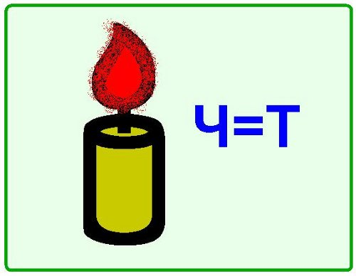Света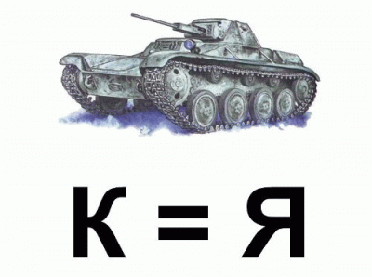Таня

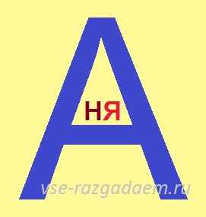Аня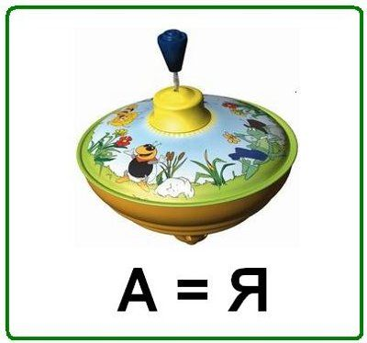Юля

**3. «Шифровальщики».**

Каждый ребёнок расшифровывает имя.

А А С Ш М РОА

2 4 1 3 3 1 2 4

В Я И Т АТРИ

1 4 2 3 4 31 2

Это неполные имена. А ещё человека можно назвать полным именем.

**4. Игра «Назови полное имя».**

«Сейчас я Ваня, вырасту, буду Иван».

Сейчас я Саша, вырасту, буду Александра

Сейчас я Витя, вырасту, буду Виктор

Сейчас я Андрюша, вырасту, буду Андрей

Сейчас я Рита, вырасту, буду Маргарита

Сейчас я Деля, вырасту, буду Аделина

**5. «Назови своё отчество»**

Если меня зовут Ольга Александровна, то как зовут моего папу?

А как твоё отчество? Как зовут твоего папу?

Папа Влады – Сергей, значит Влада Сергеевна

Папа Риты – Саша, значит Маргарита Александровна

Папа Яны– Женя, значит Яна Евгеньевна

Папа Леи- , значит Лея

Папа Арсена- Тахир , значит Арсен Тахирович

Папа Аделины- Руслан , значит Аделина Руслановна

**6. Знакомство с ласковыми именами.**

Каждого человека можно назвать по имени ласково. Сейчас я вам прочту рассказ

О.Кириллова «Книга ласковых имён».

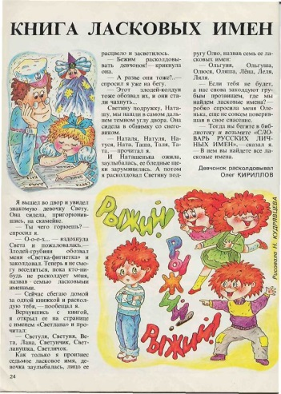

**КНИГА ЛАСКОВЫХ ИМЁН**

**Я вышел во двор и увидел знакомую девочку Свету. Она сидела, пригорюнившись, на скамейке.**

**- Ты чего горюешь? – спросил я.**

**- О – о – о – х… - вздохнула Света и пожаловалась: - Злодей-грубиян обозвал меня «Светка - пипетка» и заколдовал. Теперь я не смогу веселиться, пока кто-нибудь не расколдует меня, назвав семью ласковыми именами.**

**- Сейчас сбегаю домой за одной книжкой и расколдую тебя, - пообещал я.**

**Вернувшись с книгой, я открыл её на странице с именем «Светлана» и прочитал:**

**- Светуля, Светуня, Вета, Лана, Светунчик, Светланушка, Светлячок.**

**Как только я произнёс седьмое ласковое имя, девочка заулыбалась, лицо её расцвело и засветилось.**

**- Бежим расколдовывать девчонок! – крикнула она.**

**- А разве они тоже?.. – спросил я уже на бегу.**

**- Этот злодей-колдун тоже обозвал их, и они стали чахнуть…**

**Светину подружку Наташу мы нашли в самом дальнем тёмном углу двора. Она сидела в обнимку со снеговиком.**

**- Наталя, Натуля, Натуся, Ната, Таша, Таля, Тата, - прочитал я.**

**И Наташенька ожила, заулыбалась, её бледные щёки зарумянились. А потом я расколдовал Светину подругу Олю, назвав семь её ласковых имён:**

**- Ольгуня, Ольгуша, Олюся, Оляша, Лёна, Леля, Ляля.**

**- Если тебя не будет, а нас снова заколдуют грубым прозвищем, где мы найдём ласковые имена? – робко спросила меня Оленька, ещё не совсем поверившая в своё спасение.**

**- Тогда вы бегите в библиотеку и возьмите «Словарь русских личных имён», - сказал я. – В нём найдёте все ласковые имена.**

- Как звали девочек? Какие ласковые слова их расколдовали? Назовите своего друга ласковым именами «расколдуйте его».

**7. Физминутка.**

**Как живешь? – Вот так! (Показывают большой палец.)  
Как идешь? – Вот так! («Шагают» двумя пальцами по ладони.)  
А бежишь? – Вот так! (Сгибают руки в локтях и показывают, как работают ими при беге.)  
Ночью спишь? – Вот так! (Кладут руки под щеку, а на них – голову.)  
Как берешь? Вот так! (Делают руками хватательные движения.)  
А даешь? – Вот так! (Делают руками движения. Как будто дают что-то.)  
Как шалишь? – Вот так! (Надувают щеки и слегка шлепают по ним ладонями.)  
А грозишь? – Вот так! (грозят пальчиком своему соседу.)**

**8. Значение имени.**

А знаете ли вы, что каждое имя имеет своё особое значение?

Например: **Александр** – мужественный, сильный, смелый.

Имя **Владислава** чисто славянское по происхождению — перевод звучит как «владеющая славой».   
**Алексей** – защитник.

**Ирина** – мирная, добрая, ласковая.

Имя **Маргарита** звучит как «жемчужина» или «жемчуг».

Имя **Яна** трактуется как «милость Божья»

Имя **Аделина**древнегерманского происхождения. Трактуется же это имя как «благородная», «величественная» и «важная».

Имя **Лея** имеет древнееврейские корни и толкуется по-разному: чаще всего упоминается значение «антилопа», реже «овца», что ассоциируется с грациозностью и усталостью;

Значение имени **Арсен** в переводе с древнегреческого — «мужской».

**9. Многие люди носят одинаковые имена.**

У вас в группе есть дети с одинаковыми именами?

Как называют таких людей? (Тёзки).

Человек должен дорожить своим именем, потому что его имя прославили другие люди своей жизнью, поступками, делами.

У каждого имени есть свой покровитель, свой ангел-хранитель, который оберегает человека, который назван этим именем. Этот святой изображён на именной иконе.

У каждого из вас есть именная икона. Хотите увидеть?

**10. Рассматривание икон детьми**

Показать иконы:

Елена 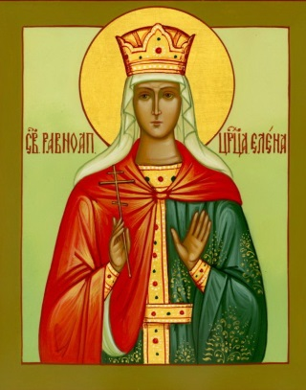 Галина

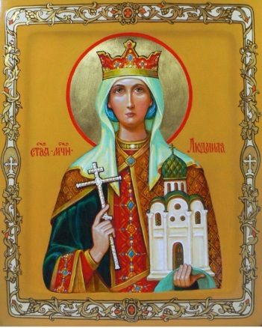 Людмила 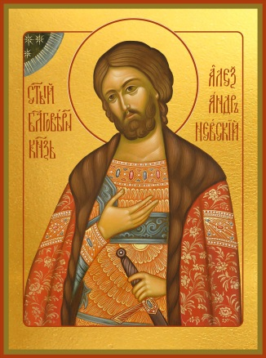Александр

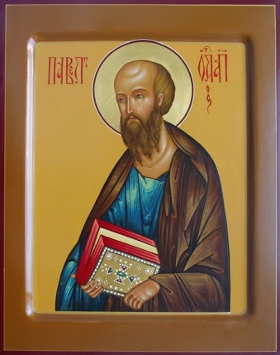Павел 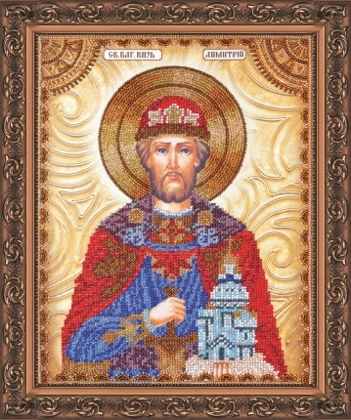Дмитрий

**11. Игра-загадка «Раздаём имена».**

Кому какое имя-характеристика подойдёт: «Веселушка», «Грустиночка», «Сластёна», «Отважный», «Непоседа», « Умничка»

**12. Итог.**

О чём мы сегодня говорили?

Скажите, как бы вы хотели, чтобы вас называли? (ласково)

О каком звуке мы с вами сегодня говорили?

Давайте произнесём слова -имена, в которых этот звук Р или Рь стоит в начале, середине, и конце.

Роман – Сергей – Виктор- Маргарита-Арсен

Молодцы, вы сегодня очень хорошо занимались. Спасибо.